# Principales paquetes de trabajo:

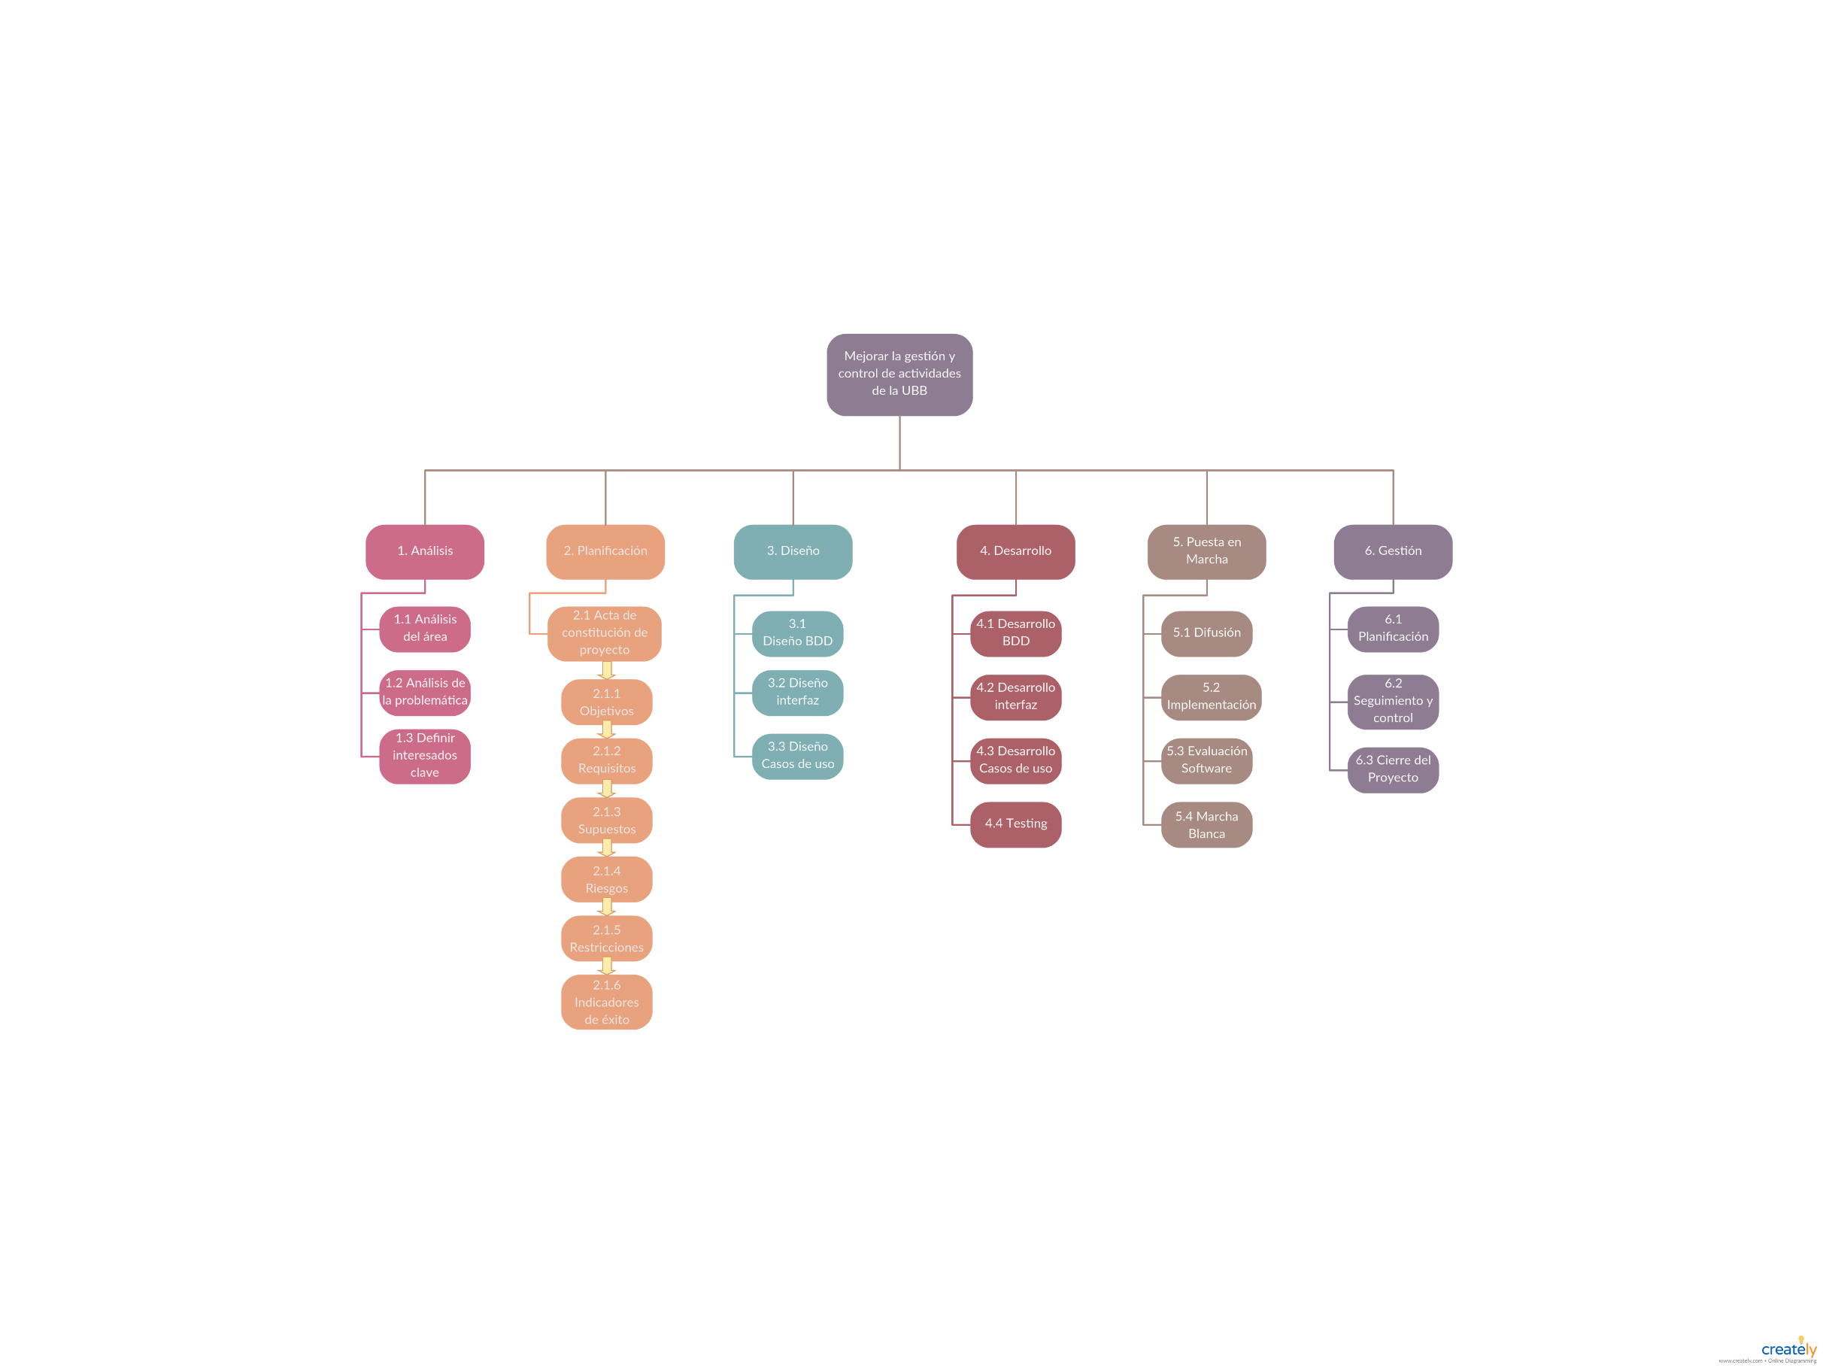

# Planificar actividades del paquete de trabajo:

|  |  |  |  |  |  |
| --- | --- | --- | --- | --- | --- |
| Actividades | Más probable | Optimista | Pesimista | D. Triangular | D. Beta |
| 1. Análisis | 2.5 | 1.2 | 4 | 2.6 | 2.53 |
| Análisis del área | 1 | 0.5 | 1.5 | 1 | 1 |
| Análisis del problema | 1 | 0.5 | 1.5 | 1 | 1 |
| Interesados clave | 0.5 | 0.2 | 1 | 0.6 | 3.2 |
| 2. Planificación | 12 | 7.1 | 18 | 12.4 | 12.183 |
| Acta cons. de Proyecto |  |  |  |  |  |
| Objetivos | 2 | 1 | 3 | 2 | 2 |
| Requisitos | 5 | 3 | 7 | 5 | 5 |
| Supuestos | 1 | 0.5 | 1.5 | 1 | 1 |
| Riesgos | 0.5 | 0.3 | 1 | 0.6 | 0.55 |
| Restricciones | 1 | 0.5 | 1.5 | 1 | 1 |
| Indicadores de éxito | 2.5 | 1.8 | 4 | 2.8 | 2.63 |
| 3. Diseño | 19 | 11 | 25 | 18.3 | 18.7 |
| Diseño BDD | 6 | 3 | 8 | 5.7 | 5.83 |
| Diseño Interfaz | 5 | 2 | 7 | 4.7 | 4.83 |
| Diseño Casos de uso | 8 | 6 | 10 | 8 | 8 |
| 4. Desarrollo | 113 | 97 | 130 | 113.3 | 113.2 |
| Desarrollo BDD | 3 | 2 | 5 | 3.3 | 3.17 |
| Desarrollo Interfaz | 30 | 25 | 35 | 30 | 30 |
| Desarrollo Casos de uso | 40 | 35 | 45 | 40 | 40 |
| Testing | 40 | 35 | 45 | 40 | 40 |
| 5. Puesta en Marcha | 80 | 61 | 106 | 82.3 | 81.17 |
| Difusión | 5 | 3 | 8 | 5.3 | 5.17 |
| Implementación | 5 | 3 | 8 | 5.3 | 5.17 |
| Evaluación SW | 20 | 15 | 30 | 21.7 | 20.83 |
| Marcha Blanca | 50 | 40 | 60 | 50 | 50 |
| 6. Gestión | 43 | 30 | 60 | 44.3 | 43.7 |
| Planificación | 15 | 10 | 20 | 15 | 15 |
| Seguimiento y control | 20 | 15 | 30 | 21.7 | 20.83 |
| Cierre del Proyecto | 8 | 5 | 10 | 7.7 | 7.83 |
| Total de Horas | 269.5 | 207.3 | 343 | 273.3 | 271.38 |

# Estimar costos de actividades y recursos asociados:

## Recursos asociados:

|  |  |  |
| --- | --- | --- |
| N° Recurso | Recurso | Costo |
| R1 | Recursos Humanos | $ 4.000 / Hora |
| R2 | Computadores Personales | Sin costo |
| R3 | Servidor | Sin costo |
| R4 | Computador para Administración | $ 300.000 |

## Costo de actividades:

|  |  |  |  |  |  |
| --- | --- | --- | --- | --- | --- |
| Actividades | Esfuerzo en Horas | Duración en días | Recursos asociados | N° Participantes | Valor HH |
| Análisis del área | 1 | 1 | R1,R2 | 4 | $4.000 |
| Análisis del problema | 1 | 1 | R1,R2 | 4 | $4.000 |
| Interesados clave | 0.5 | 1 | R1,R2 | 4 | $2.000 |
| Objetivos | 2 | 1 | R1,R2 | 3 | $8.000 |
| Requisitos | 5 | 2 | R1,R2 | 3 | $20.000 |
| Supuestos | 1 | 1 | R1,R2 | 3 | $4.000 |
| Riesgos | 0.5 | 1 | R1,R2 | 3 | $2.000 |
| Restricciones | 1 | 1 | R1,R2 | 3 | $4.000 |
| Indicadores de éxito | 2.5 | 1 | R1,R2 | 3 | $10.000 |
| Diseño BDD | 6 | 2 | R1,R2 | 2 | $24.000 |
| Diseño Interfaz | 5 | 2 | R1,R2 | 3 | $20.000 |
| Diseño Casos de uso | 8 | 3 | R1,R2 | 4 | $32.000 |
| Desarrollo BDD | 3 | 1 | R1,R2 | 1 | $12.000 |
| Desarrollo Interfaz | 30 | 15 | R1,R2 | 4 | $120.000 |
| Desarrollo Casos de uso | 40 | 20 | R1,R2 | 4 | $160.000 |
| Testing | 40 | 15 | R1,R2,R3 | 4 | $160.000 |
| Difusión | 5 | 3 | R1 | 2 | $20.000 |
| Implementación | 5 | 3 | R1,R3,R4 | 4 | $20.000 |
| Evaluación SW | 20 | 5 | R1,R2 | 2 | $80.000 |
| Marcha Blanca | 50 | 20 | R1,R3,R4 | 4 | $200.000 |
| Planificación | 15 | 6 | R1,R2 | 4 | $60.000 |
| Seguimiento y control | 20 | 7 | R1,R2 | 4 | $80.000 |
| Cierre del Proyecto | 8 | 3 | R1 | 4 | $32.000 |